Бөлімі | Жұмыс және қуат
Педагогтің аты-жөні | ______________________________
Күні
Сыныбы | 7
Қатысушылар саны | ______
Сабақтың тақырыбы | Механикалық жұмыс. Қуат (Пр. №6)
Оқу бағдарламасына сәйкес оқу мақсаттары | 7.2.3.1 – механикалық жұмыс ұғымының физикалық мағынасын түсіндіру; 7.2.3.7 – қуат ұғымының физикалық мағынасын түсіндіру; 7.2.3.8 – механикалық жұмыс пен қуат формулаларын есеп шығаруда қолдану
Сабақтың мақсаты | Барлық оқушылар: механикалық жұмыс және қуат ұғымдарын түсінеді. Оқушылардың көпшілігі: жұмыс және қуат формулаларын қолданады. Кейбір оқушылар: өмірлік жағдайларда жұмыс пен қуатты есептеп, талдайды.
Құндылықтарды дарыту | Тәуелсіздік және отаншылдық – еңбек арқылы елдің дамуына үлес қосу, жұмысшы мамандықтарының маңызын түсіну
Апта дәйексөзі | «Отанды сүю – парызым!»

Кезең (уақыты) | Мұғалімнің іс-әрекеті | Оқушының іс-әрекеті | Бағалау (10 балл) | Ресурстар
Ұйымдастыру кезеңі (3 мин) | – Сәлемдесу. – «Отанды сүю – парызым!» дәйексөзін тақтаға шығарып, сұрақ қояды: – Құрылысшылар, электриктер, фермерлер еліміздің дамуына қалай үлес қосады? – Сабақ мақсатын таныстырады. | – Сәлемдеседі. – Өз ойларын айтады. – Сабақ мақсатымен танысады. | Ауызша мадақтау | Слайд
Жаңа білімді меңгеру (10 мин) | Түсіндіреді: Механикалық жұмыс – күш әсерінен дене орын ауыстырғанда атқарылады. Формула: A = F × s Өлшем бірлігі: Джоуль (Дж) Мысал: Жүк көтеруші 200 Н күшпен 2 м көтерді A = 200 × 2 = 400 Дж Қуат – жұмыстың орындалу жылдамдығы Формула: N = A / t Өлшем бірлігі: Ватт (Вт) Өмірмен байланыс: – Электрик – Құрылысшы – Фермер  https://www.youtube.com/ watch?v=s5rpSohBdbg | – Тыңдайды – Дәптерге жазады – Сұрақтарға жауап береді | Ауызша мадақтау |  Презентация
Практикалық тапсырма 1 (есеп) (5 мин) Сабақ мақсатына жету | Есеп: Құрылысшы кірпішті 500 Н күшпен 3 м көтерді. Жұмысты есептеңіз. Қосымша: Егер уақыт 5 с болса қуатты табыңыз | Формула қолданады  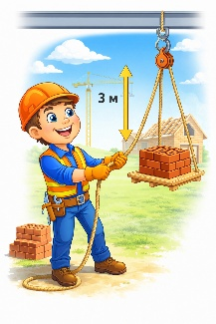 | 3 балл Дескриптор: Формула жазды – 1 б Жұмысты тапты – 1 б Қуатты тапты – 1 б | Карточка
Практикалық тапсырма 2 (функционалдық сауаттылық) (5 мин) | Өмірлік жағдай: Электрик шамды 10 с ішінде орнатты. 200 Дж жұмыс жасады. Сұрақ: Қуатты есептеңіз. Бұл неге маңызды? |   Есептейді, түсіндіреді | 2 балл Дескриптор: Дұрыс есеп – 1 б Түсіндіру – 1 б | презентация
Практикалық тапсырма 3 (ұлттық құндылық) (5 мин) | Қазақ тұрмысы тапсырмасы: Қазақ атасы құдықтан су шығарды. Күш – 100 Н Биіктік – 1,5 м Жұмысты табыңыз. Сұрақ: Бұл еңбек неге маңызды? | Есеп шығарады Талдайды | 2 балл Дескриптор: Есеп дұрыс – 1 б Құндылық түсіндірді – 1 б | Сурет
Зерттеу тапсырмасы (өмірмен байланыс) (5 мин) | Сұрақ: Неге кран ауыр жүкті баяу көтереді? Оқушыларға ойлануға бағыт береді | Өз ойларын айтады | 1 балл Дескриптор: Себебін түсіндірді | Видео
Викторина (қысқаша тест)(6 мин) | Сұаұтар тақтаға немесе телефон арқылы ашылады | Өткен тақырып бойынша тапсыма орындайды | 2 балл Дескриптор: әр 6 Дұрыс есеп – 1 б. әр 6 Дұрыс есеп – 1 б | 
Рефлексия (2 мин) | «3-2-1 әдісі» 3 жаңа нәрсе 2 қызықты факт 1 сұрақ | Жазады | Мадақтау | Стикер
Үй тапсырмасы (3 мин) | Зерттеу тапсырмасы (бағаланбайды): ChatGPT немесе Copilot көмегімен: «Үйдегі электр шәйнектің қуатын анықта» Жоспар: – Қуатын жаз – Қай құрылғы қуатты көп қолданады? – Қорытынды жаз | Жазады | Бағаланбайды | ChatGPT

🧠 ФИЗИКА ЖҰМЫС ПАРАҒЫ

📗 Тақырып: Механикалық жұмыс. Қуат

👨‍🎓 Оқушы: ___________________________________________________📅 Күні: __________________

🌟 Тапсырма 1. Формуланы қолдану (ЕСЕП)

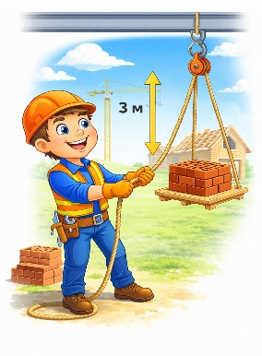
🧱 «Құрылысшы еңбегі»
👷 Құрылысшы кірпішті жоғары көтерді.
Берілгені:
🔹 Күш: F = 500 Н
🔹 Биіктік: s = 3 м

✏️ 1) Механикалық жұмысты табыңыз:
📌 Формула:
A = F × s
✏️ Шешуі: ........................................................................................................................................
📌 Жауабы: A = __________ Дж

✏️ 2) Егер уақыт 5 секунд болса, қуатты табыңыз
📌 Формула:
N = A / t
✏️ Шешуі: ........................................................................................................................................
📌 Жауабы: N = __________ Вт

🏆 Бағалау критерийі (3 балл) Формуланы дұрыс жазды 🧠-1балл, Жұмысты дұрыс есептеді ⚙️- 1балл, Қуатты дұрыс есептеді ⚡-1балл

🌟 Тапсырма 2. Функционалдық сауаттылық


💡 «Электрик жұмысы»
💡 Электрик шам орнатты
Берілгені:
🔹 Жұмыс: A = 200 Дж
🔹 Уақыт: t = 10 с

✏️ 1) Қуатты табыңыз
...........................................................................
📌 Жауабы:
N = __________ Вт

✏️ 2) Неге қуатты білу маңызды?
📝 Жауап:................................................................................................................................................................

🏆 Бағалау критерийі (2 балл) Қуатты дұрыс есептеді -1балл,⚡ Өмірмен байланыстырды 🌍-1балл

🌟 Тапсырма 3. 🇰🇿 Ұлттық құндылық

🪣 «Құдықтан су алу»
Қазақ атасы құдықтан су шығарды
Берілгені:
🔹 F = 100 Н
🔹 s = 1,5 м

✏️ 1) Жұмысты есептеңі......................................................................................................................................
📌 Жауабы: A = __________ Дж

✏️ 2) Бұл еңбек неге маңызды?
📝 Жауап: ...............................................................................................................................................................

🏆 Бағалау критерийі (2 балл) Жұмысты дұрыс есептеді 🧮-1балл, Құндылықты түсіндірді 🇰🇿-1балл

🌟 Тапсырма 4. 🔬 Зерттеу тапсырмасы

🏗️ «Кран жұмысы»
Сұрақ: ❓ Неге кран ауыр жүкті баяу көтереді?
💭 Өз ойыңды жаз:
......................................................................................................................................................................................................................................................................................................................................................................

🏆 Бағалау критерийі (1 балл) Дұрыс түсіндірді 🧠-1балл

🌟 Тапсырма 5. 📘 Қысқаша тест

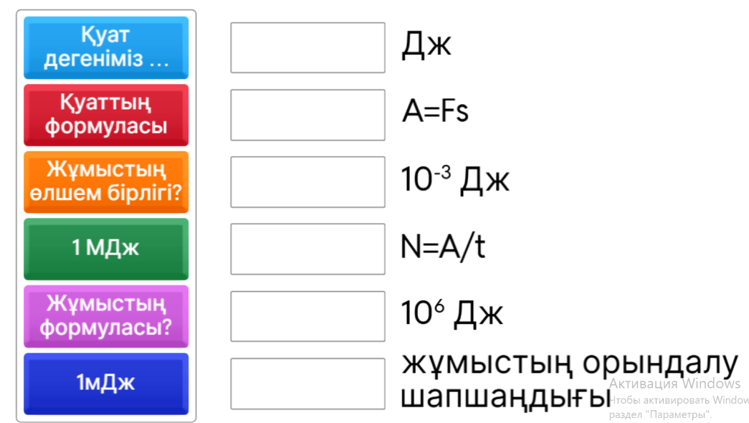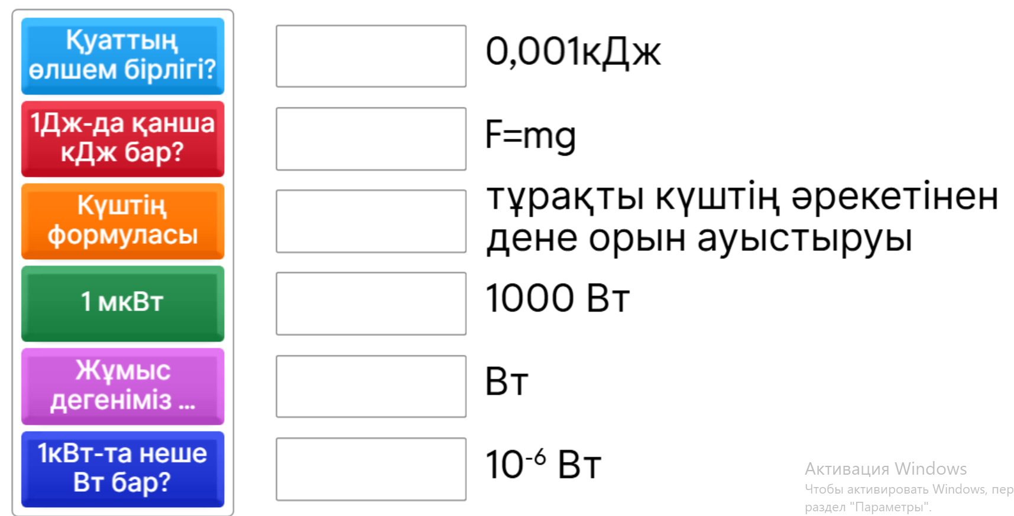

🏆 Бағалау критерийі (2 балл) 1 дұрыс жауап ✔️-1балл, 2 дұрыс жауап ✔️-1балл.

🌟 Рефлексия
😊 Маған ұнады:...................................................................................................................................................
😐 Қиын болды:.....................................................................................................................................................
🚀 Мен үйрендім:...................................................................................................................................................

